Протокол 2
16.09.13
ФИО: Хвень Ирина Максимовна
Заданное имя файла из таблицы - HQ400942.gbk
Количество нуклеотидов в последовательности – 7405. Я узнала это, открыв исходный файл в Far manager. Я нажала Page down и в правом столбце увидела суммарное количество нуклеотидов в этой последовательности.
Помимо самой последовательности нуклеотидов в файле содержится информация, что эта последовательность – полный геном РНК-энтеровируса человека. Этот геном был расшифрован китайскими исследователями. Так же в файле содержится информация об аминокислотной последовательности белков, которые может синтезировать этот вирус; даны названия этих белков в базе данных сайта http://www.ebi.ac.uk/interpro.

- Сделано первое задание. Главное достижение – я научилась работать без мышки в Far.
- В работе с far manager самым сложным оказалось не нажимать постоянно Enter.
- С некоторой помощью со стороны преподавателей удалось выполнить и остальные задания.
- Мой персональный компьютер:
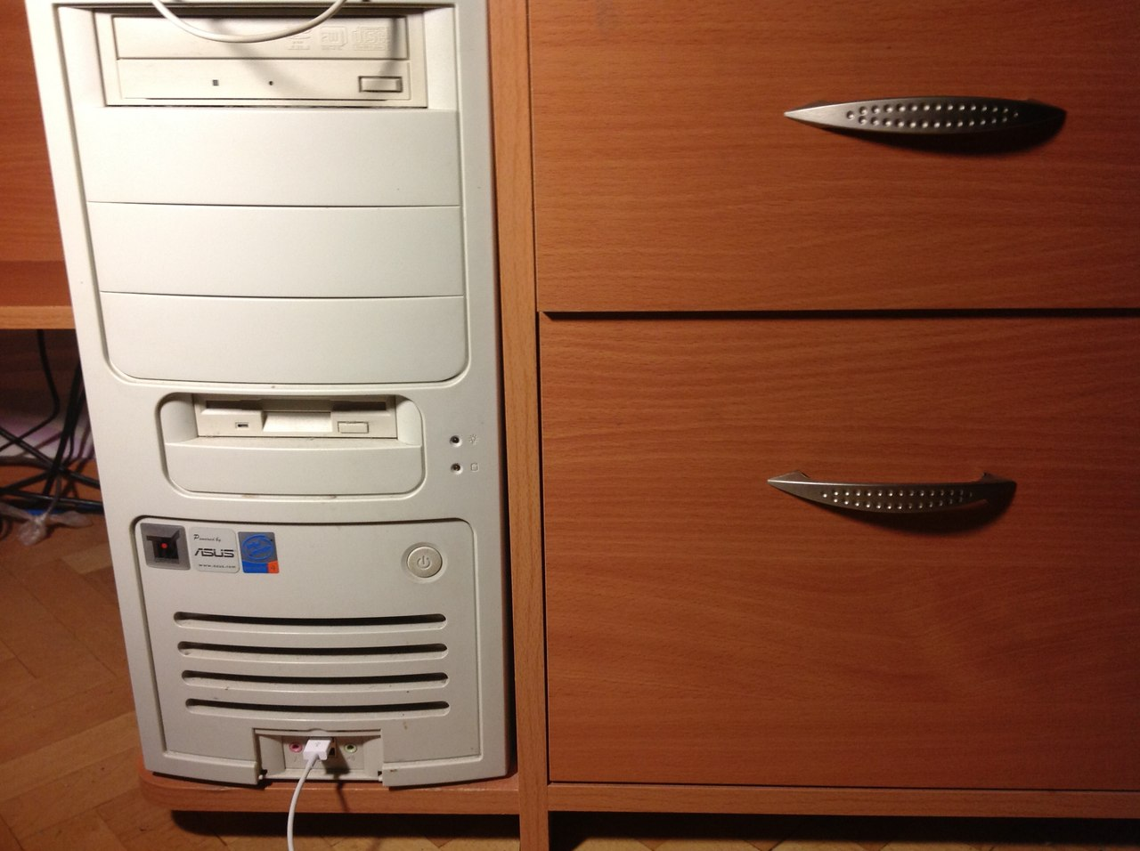
Это системный блок.

Характеристики компьютера:
Система – windows XP profession версия 2002, Service pack 3
Компьютер – Intel® Core™2 Duo CPU, E7500 @2,93GHz
2,93 ГГц, 3,37 ГБ ОЗУ

